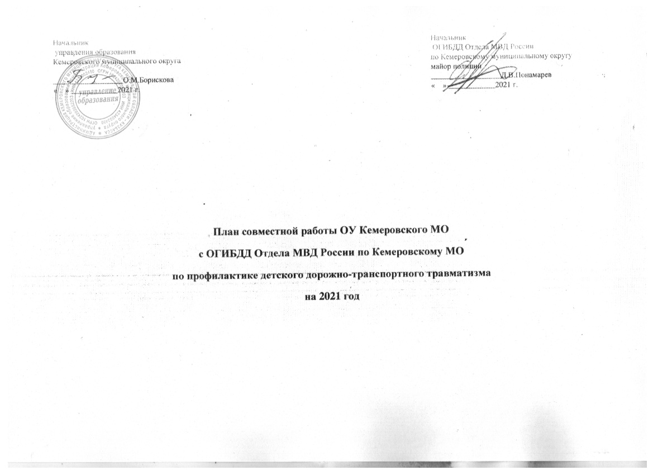

 | Мероприятия | Сроки | Исполнитель
 | Разработка планов совместных мероприятий органов образования Кемеровского муниципального округа и подразделения ОГИБДД Отдела МВД России по Кемеровскому муниципальному округу, направленные на профилактику ДДТТ на 2021 год. | августа 2021 года
 | Организация проведения сотрудниками Госавтоинспекции профилактических бесед, занятий по правилам дорожного движения и безопасного поведения на улично-дорожной сети с детьми и родителями (законными представителями) в образовательных организациях | августа 2021 года
 | Проведение родительских собраний в образовательных организациях, в ходе которых осветить вопрос необходимости применения детских удерживающих устройств при перевозке детей в транспортных средствах | Не реже 1 раза в квартал | Руководители ОО,  Сотрудник ОГИБДД Отдела МВД России по Кемеровскому МО
 | Проведение проверки готовности детских автоплощадок и автогородков в летний период. | Май 2021 год | Руководители ОО,  Сотрудник ОГИБДД Отдела МВД России по Кемеровскому МО
 | Организация распространения методической литературы, печатной продукции (буклеты, листовки, плакаты), транслирование социальных роликов, по обеспечению безопасности дорожного движения: использованию светоотражающих элементов, детских удерживающих устройств при перевозке детей-пассажиров | В течение учебного года | Руководители ОО,  Сотрудник ОГИБДД Отдела МВД России по Кемеровскому МО
 | Актуализация информации в разделе «Безопасность дорожного движения» на официальных сайтах ОУ Кемеровского МО | В течение учебного года | Руководители ОО,  Сотрудник ОГИБДД Отдела МВД России по Кемеровскому МО
 | Организация и проведение игровых конкурсов по правилам дорожного движения среди обучающихся начальных классов ОУ Кемеровского МО | В течение учебного года | Руководители ОО,  Сотрудник ОГИБДД Отдела МВД России по Кемеровскому МО
 | Проведение профилактических акций, с привлечением отрядов юных инспекторов движения и молодёжных общественных объединений в ОУ Кемеровского МО –«Внимание, дети!» –«Неделя безопасности дорожного движения » – «Неделя памяти жертв ДТП» – «Зима прекрасна, когда безопасна» – «Детское кресло – забота о детях» – «На одежде светлячок – безопасный маячок» – «Весенние каникулы без ДТП» – «На дороге дети! Они в приоритете » – «Декада дорожной культуры» – «Победе – безопасные дороги!» – «Внимание, дети!» – «Безопасное лето» | В течение учебного года | Руководители ОО,  Сотрудник ОГИБДД Отдела МВД России по Кемеровскому МО
 | Проведение онлайн-тестирования учащихся уровня основного общего образования в ОУ Кемеровского МО на знание правил дорожного движения на федеральной интернет-платформе «Дорога без опасности» (bdd-eor.edu.ru) | Апрель 2021 год | Руководители ОО,  Сотрудник ОГИБДД Отдела МВД России по Кемеровскому МО
 | Обеспечение проведения организационных и профилактических мероприятий по безопасности дорожного движения в период проведения «Дня знаний» в ОУ Кемеровского МО | 1 сентября 2021 год | Руководители ОО,  Сотрудник ОГИБДД Отдела МВД России по Кемеровскому МО
 | Проверка и разработка паспортов дорожной безопасности и схем безопасных маршрутов движения детей, а также их размещение в школах и интернет-сайтах образовательных организаций и в дневниках учащихся в ОУ Кемеровского МО | Сентябрь 2021 год | Руководители ОО,  Сотрудник ОГИБДД Отдела МВД России по Кемеровскому МО
 | Проведение совместных (сотрудники ГИБДД, педагоги, родительские патрули, ЮИД, учащиеся школ) рейдов на прилегающей к образовательной организации территории, в целях предупреждения и предотвращения ПДД со стороны детей и подростков, а также контроля за использованием детьми-пешеходами светоотражающих элементов в тёмное время суток, а также соблюдение водителями правил перевозки несовершеннолетних к образовательным организациям Кемеровского МО | В течение учебного года | Руководители ОО,  Сотрудник ОГИБДД Отдела МВД России по Кемеровскому МО
 | Организация:  - проведения в образовательных учреждениях Кемеровского муниципального округа 1 этап соревнования юных инспекторов движения «Безопасное колесо 2021»;  - участие команды ЮИД Кемеровского МО на областной конкурс «Безопасное колесо 2021» | Апрель 2021 год  Сентябрь 2021 год | Руководители ОО,  Сотрудник ОГИБДД Отдела МВД России по Кемеровскому МО
 | Организовать работу по созданию новых отрядов ЮИД в образовательных организациях Кемеровского МО, где не осуществляется данная деятельность, посредством вовлечения детей и разъяснения родителям (законным представителям) важности данного вида деятельности | Сентябрь 2021 год | Руководители ОО,  Сотрудник ОГИБДД Отдела МВД России по Кемеровскому МО
 | Организовать проведение педагогами общеобразовательных организаций Кемеровского МО ежедневных просветительских бесед («минуток безопасности») по основам безопасного участия в дорожном движении с учащимися после окончания учебных занятий | В течение учебного года | Руководители ОО,  Сотрудник ОГИБДД Отдела МВД России по Кемеровскому МО
 | Принять участие в конкурсах, объявляемых газетой «Добрая Дорога Детства». | В течение учебного года | Руководители ОО,  Сотрудник ОГИБДД Отдела МВД России по Кемеровскому МО
 | Организовать проведение конкурса «Лучшая методическая разработка по обучению детей ПДД» среди педагогов образовательных организаций. | Январь - февраль 2021г. | Руководители ОО,  Сотрудник ОГИБДД Отдела МВД России по Кемеровскому МО
 | Организация регулярного направления в образовательные организации актуальной информации о причинах и последствиях дорожно-транспортных происшествий с участием детей, изменениях в организации дорожного движения вблизи образовательных организаций, проводимых мероприятиях по профилактике детского дорожно-транспортного травматизма | В течение учебного года | Руководители ОО,  Сотрудник ОГИБДД Отдела МВД России по Кемеровскому МО

